ACTES DE NAISSANCE DE

VAILLANT JULIE AUGUSTINE
09/04/1846, 22:00

N57
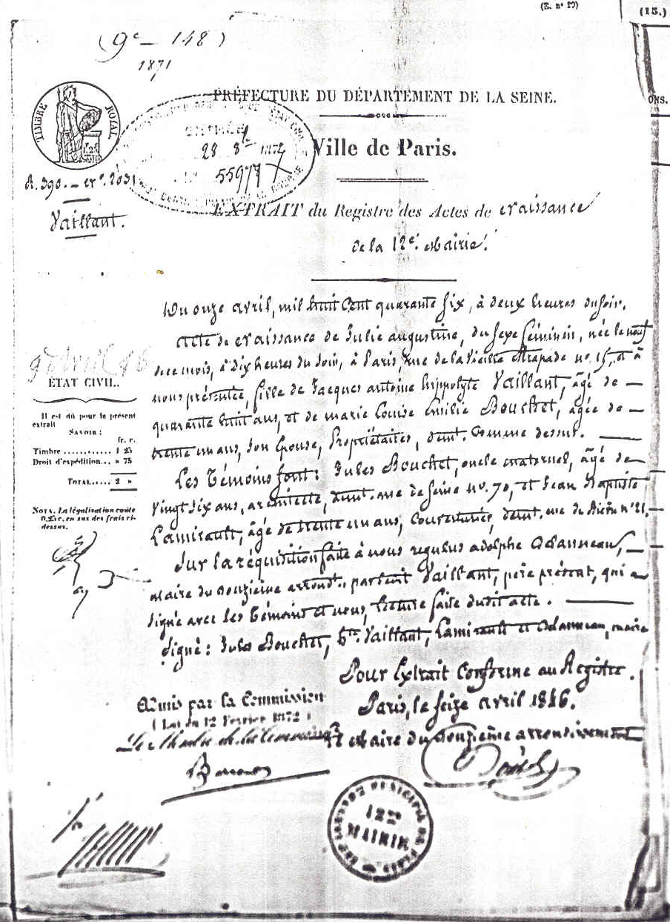

Transcription

VAILLANT
Du Onze Avril mil huit cent quarante six, à deux heures du soir. Acte de naissance de Julie Augustine, du sexe féminin, née le neuf de ce mois, à dix heures du soir, àParis, rue de la vieille Trapade N°15 , à nous présentée, fille de Jacques Antoine Hippolyte VAILLANT, âgé de quarante huit ans et de Marie Louise Emilie BOUCHET, agée de trente un ans, son épouse, propriétaires demeurant comme dessus.
Les témoins sont: Jules BOUCHET, oncle maternel, âgé de vingt six ans, architecte, demeurant rue de Ferine, n°70 et Jean Baptiste LAMIRAULT, âgé de trente un ans, couverturier, demeurant rue de ???? N°21

Sur la réquisition faite à nous Regulus Adolphe ADANNEAU, maire du onzieme arrondissement par ... VAILLANT , père présent qui a signé avec les témoins et nous, lecture faite du dit acte.
Signé: Jules Bouchet, Ant Vaillant, Lamirault et Andanneau, maire

